CityWalk 现实城市冒险 Agent 项目说明
生成日期：2026-05-29 | 当前版本：HUD 照片驱动城市冒险 MVP
一句话概括
这个项目把传统文本式 CityWalk 剧情改造成现实城市冒险：玩家先生成一条五站路线，到真实地点拍照，AI 根据照片生成主线任务、隐藏任务和可点击 HUD 线索，让现实街区变成轻量 AR 游戏界面。

1. 项目概览
当前项目是一个基于 Next.js App Router 的单人现实城市冒险 Agent。它不再强调传统剧本杀的封闭案卷，而是把用户所在城市、天气、时间、地标和现场观察转化成可以步行完成的 5 站路线。
核心体验是“生成故事 -> 选择身份 -> 到站拍照 -> 点击照片标记 -> 解锁线索 -> 推进下一站”。用户可以把街道、店招、路牌、橱窗、地铁口、公共装置等真实元素变成任务锚点。当前 MVP 的重点是照片页的 HUD 爽点：用户不用理解复杂剧情，也能一眼看懂“拍下街景后，线索会浮现在照片上”。
模块 | 作用 | 当前状态
故事生成 | DeepSeek 生成长开场、案卷、身份卡、5 站路线和节点任务。 | 已接入，包含 JSON 截断重试和质量归一化。
现实照片 | Qwen-VL 分析现场照片，输出 HUD 标记、隐藏任务和方向箭头。 | 已接入，失败时显示本地临时线索。
游戏推进 | 主线标记推进站点，隐藏标记只加入线索簿。 | 已实现主线/隐藏双轨推进。
UI 流程 | 底部导航覆盖生成、位置、案卷、剧情、拍照、线索。 | 已完成 MVP 页面与截图。
安全边界 | 任务只允许公共可见观察，不进入私人区域、不拍陌生人、不接触物品。 | 已加入 normalize / quality guard。

2. 游戏逻辑与产品体验
- 开场更长：生成结果会先介绍现实地点、环境氛围、委托触发方式和五站路线预告，而不是只给一句悬念钩子。
- 身份卡轻量化：人物卡保留探索能力、隐藏目标和提示风格，但不把体验限制为剧本杀。
- 现实世界链接：每一站都明确“拍什么”，照片会出现 MAIN QUEST 主线标记、HIDDEN 隐藏标记和 NEXT 方向箭头。
- 推进方式更游戏化：玩家点击照片里的主线任务推进，隐藏任务只解锁额外线索，不强制完成。
- 路线感更强：剧情页展示 5 个站点、当前站、高亮/完成/待探索状态，以及下一站提示。
- 完成感更强：线索页在完成全部站点后展示冒险报告和可截图分享卡。
- 安全边界明确：不要求进入私人区域、打扰路人、拍摄陌生人或接触他人物品。

3. 技术结构
项目采用 Next.js App Router。客户端状态集中在 AppShell，服务端 API 负责故事生成、身份选择、文字推进、照片分析和照片标记完成。
文件 / API | 职责
src/lib/deepseek-director.ts | 生成城市冒险案卷、身份卡、路线节点，并做结构归一化和安全检查。
src/lib/qwen-vision.ts | 调用 Qwen-VL，根据现场照片生成 PhotoOverlay。
src/lib/expanded-session.ts | 管理身份选择、文字推进、照片主线/隐藏标记推进。
src/app/app-client.tsx | 维护前端状态、底部导航、发起 API 请求，并自动读取最新存档。
src/app/api/photo/* | 照片分析与标记完成的后端接口。

4. AI 生成与现实世界链接
DeepSeek 负责叙事导演：先生成案卷、开场、人物和身份卡，再生成五站路线与推理节点。为了避免长 JSON 被截断，当前版本提高了输出 token 上限，并在检测到截断 JSON 时自动用紧凑格式重试。
Qwen-VL 负责照片理解：它只允许基于公共可观察元素生成任务锚点，例如路牌、店招、门口、橱窗、墙面、长椅、地铁口和导视牌。输出会被 normalizePhotoOverlay 再次归一化，兼容 markers、hotspots 和 marks 字段，确保坐标、标记数量和安全文本可控。
关键设计判断
现在的故事不需要强行变成剧本杀。更合适的方向是“城市冒险 + 轻推理 + AR/HUD 拍照任务”，让玩家感觉现实街区正在被游戏化，而不是只是在读案卷。

5. 页面清单
页面 | 路由 | 说明
生成页 | / | 选择城市、故事气质、天气和时间，生成一局包含案卷、身份卡与 5 站路线的现实城市冒险。
位置页 | /location | 补充 GPS、地标、街区类型和现场观察。
案卷页 | /dossier | 展示长开场、事件概述、未解问题、路线预告和 3 张可选身份卡。
剧情页 | /play | 承载当前站点目标、身份探索加成、5 站路线进度卡、NPC 信息和拍照入口。
拍照页 | /photo | 产品高光页：未上传照片时展示 HUD 示例，上传照片后叠加主线标记、隐藏标记和方向箭头。
线索页 | /clues | 汇总身份、人物、证物、时间线、照片发现；完成 5 站后显示冒险报告和分享卡。

6. 当前页面截图
以下截图来自当前本地运行版本，覆盖应用底部导航中的六个主要页面。

生成页（/）
选择城市、故事气质、天气和时间，生成一局包含案卷、身份卡与 5 站路线的现实城市冒险。
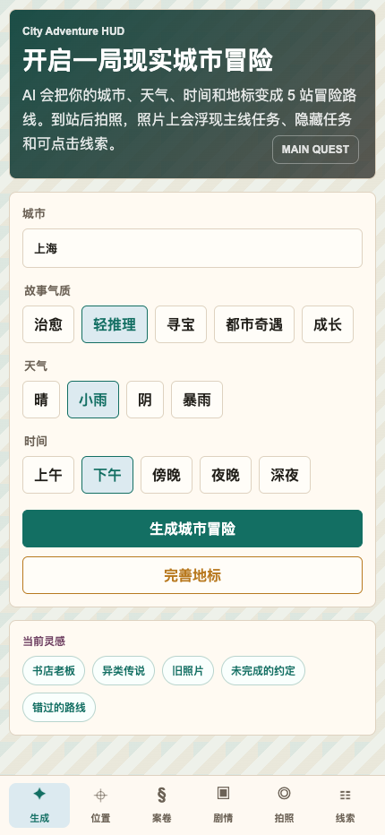
图：生成页 当前界面

位置页（/location）
补充 GPS、地标、街区类型和现场观察。
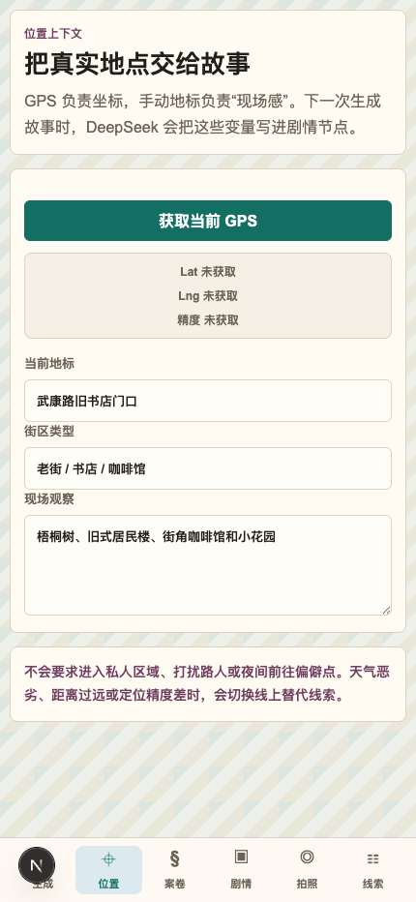
图：位置页 当前界面

案卷页（/dossier）
展示长开场、事件概述、未解问题、路线预告和 3 张可选身份卡。
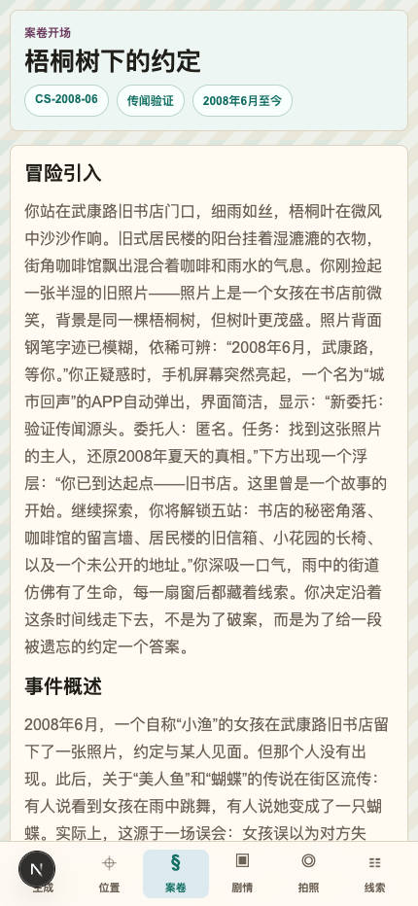
图：案卷页 当前界面

剧情页（/play）
承载当前站点目标、身份探索加成、5 站路线进度卡、NPC 信息和拍照入口。
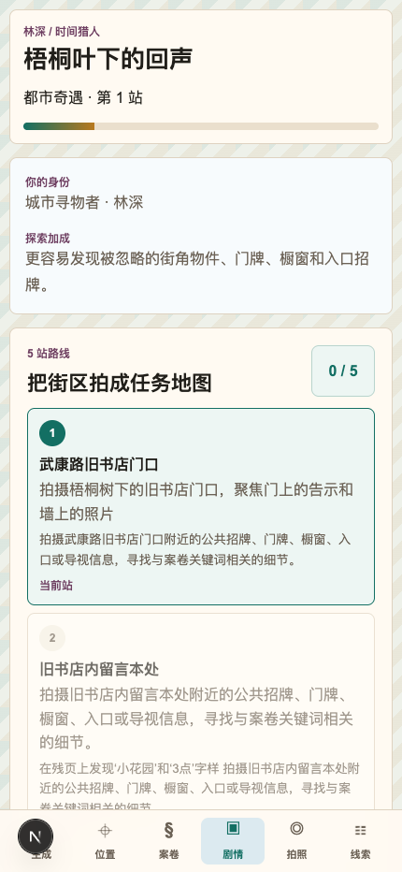
图：剧情页 当前界面

拍照页（/photo）
产品高光页：未上传照片时展示 HUD 示例，上传照片后叠加主线标记、隐藏标记和方向箭头。
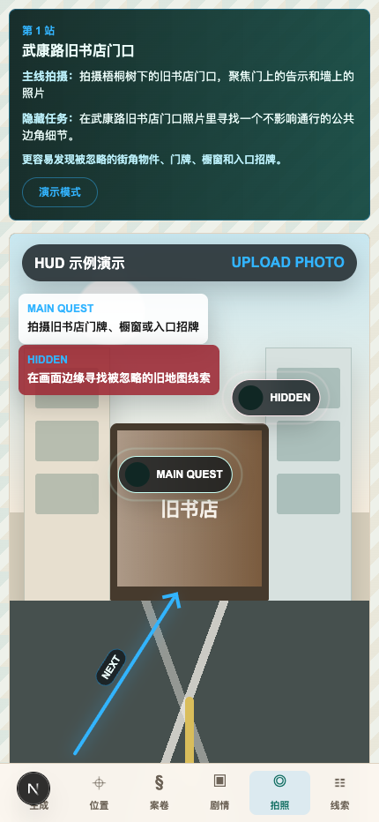
图：拍照页 当前界面

线索页（/clues）
汇总身份、人物、证物、时间线、照片发现；完成 5 站后显示冒险报告和分享卡。
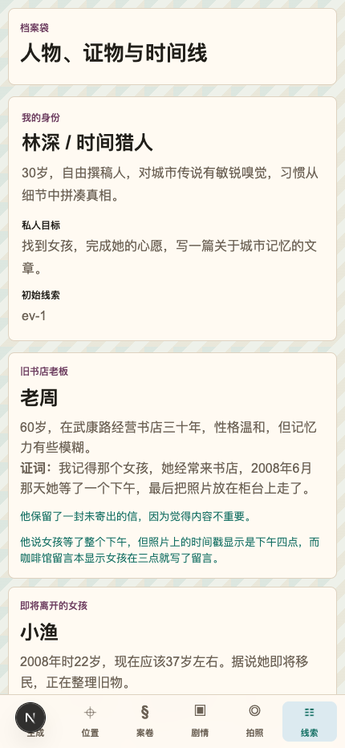
图：线索页 当前界面

7. 当前验收点与后续优化
当前 MVP 已完成的关键验收点：
- 第一次进入拍照页时，能通过 HUD 示例理解照片游戏化玩法。
- 照片结果支持主线标记、隐藏标记和方向箭头；隐藏标记不会强制推进主线。
- 剧情页能看到 5 站路线进度和身份探索加成。
- 线索页具备冒险完成报告和分享卡结构。
- API 失败时使用产品化文案和本地临时线索，不暴露技术错误。
- 故事生成前端入口包含阶段式 loading，后端有基础质量与安全检查。
建议后续继续推进：
- 增加真实照片上传示例和多张照片对比，让 HUD 生成效果更稳定可演示。
- 把站点路线接入真实地图或步行距离估算，但仍保持公共安全边界。
- 建立故事吸引力评分：地点密度、开场钩子、隐藏任务趣味性、现实可拍性。
- 给冒险报告增加可导出图片或海报能力，方便用户分享城市冒险结果。
- 上线前补充服务端持久化存档，避免 dev 内存存档在重启后丢失。

